- Explique el problema de estación oculta y estación expuesta en 802.11. ¿Cómo se soluciona según MACA?
- ¿Qué métodos conoce para recuperar una trama que se pierde o se daña en los protocolos de ventana deslizante? ¿Qué características tiene cada uno?
- ¿Considera usted que el tiempo TAU para redes de 1 Gbps quedo desactualizado? Desarrolle su respuesta.
- ¿A que llamamos los dominios de colisión y dominio de broadcasting? ¿Como podemos limitar estos dominios?
- Explique que es un VLAN. En que mejora el protocolo 802.1q la implementación de VLANs?

- El problema de la estación oculta consiste en lo siguiente:
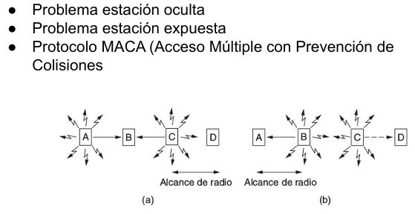
  - Suponiendo que tenemos 4 dispositivos (A,B,C,D)
  - A transmite a B
  - C quiere transmitir a B, y como A no esta en el rango de C, lo hace
  - Esto genera que haya dos dispositivos transmitiendo
al mismo receptor, lo cual producirá una colision en B
El problema de la estación expuesta consiste en:
- Suponiendo que tenemos 4 dispositivos (A,B,C,D)
- B transmite a A
- C quiere transmitir a D, pero como B que esta en su rango esta transmitiendo, C no lo hace por pensar que la transmision fallara, por mas de que no haya interferencia entre la transmisión B->A, C->D
La solución propuesta es a traves de CSMA (Protocolo de acceso multiple con detección de portadora) donde se escucha la portadora y se actúa de acuerdo con ello. Esto elimina las colisiones.
Proceso:
- Emisor A envia una trama pequeña llamada Request to send (RTS)
- Receptor B envia clear to send (CTS)
  - Los nodos que escuchan CTS no pueden transmitir concurrentemente con A
  - Los nodos que escuchan RTS pero no CTS pueden transmitir
- A envia el frame de datos
- B envia ACK
  - Los nodos que escuchan ACK pueden transmitir

- Si dos emisores envían RTS al mismo tiempo:
  - Ocurrirá una colisión
  - No habrá CTS
  - Los Emisores esperan por time-out, esperan un backoff timer y retransmiten
- Para recuperar una trama que se pierde o daña en los protocolos de ventana deslizante se puede utilizar:
  - Retroceso n: con este método no se acepta una trama hasta haber recibido las anteriores
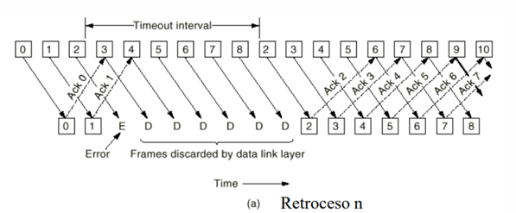
Tamaño de ventana = Numero de secuencia -1
  - Repetición selectiva: se admite cualquier trama en el rango esperado y se pide solo la que falta
Tamaño de ventana = numero de secuencia/2
es más complejo pero más eficiente, y requiere más espacio en buffers en el receptor.
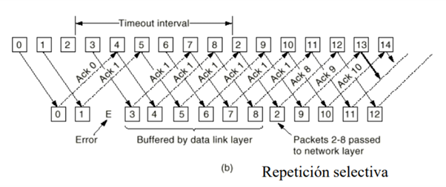

- Sí, para redes Gigabit Ethernet el valor de τ ha quedado desactualizado debido a la mayor velocidad de transmisión. Esto se debe a que, con velocidades de 1 Gbps, una trama completa puede ser transmitida antes de que el emisor detecte una colisión, ya que el tiempo necesario para que la señal recorra la distancia máxima (según las especificaciones originales) es insuficiente para garantizar que una colisión sea detectada.
Si, para redes gigabit el Tau quedo desactualizado, ya que al haber mayor velocidad de transmisión, la trama completa se termina de enviar y por lo tanto, de escuchar por colisiones antes de que llegue al receptor, por lo que si ocurre una colision, el emisor no se enterara, la solución a esto seria reducir la distancia máxima de transmisión, pero 25m es muy poco, o aumentar el tamaño de la trama, pero 6400bytes es demasiado grande
- El dominio de colisión hace referencia a el área de la red donde puede haber colisiones entre paquetes. La manera de limitar este dominio es a través de switches, de esta manera, se estaría limitando el dominio a cada uno de los puertos.
El dominio de broadcasting hace referencia a todos los dispositivos de una red que reciben un mensaje de broadcast. Una solución para limitar el dominio de broadcasting es a través de un router, sin embargo, de este modo estaríamos saliendo de la capa 2 y pasando los datos por la capa 3, lo que aumentaría la latencia. Por eso, una mejor solución es utilizar VLANs o LANs virtuales, las cuales nos permiten dividir el dominio de broadcasting en grupos de dispositivos.

- Una VLAN o virtual LAN es el equivalente a dividir la red LAN en subredes mas pequeñas, esto nos permite sectorizar cada subred correspondiente, dividiendo el dominio de broadcast, otorgando mayor flexibilidad y seguridad. El protocolo 802.1Q otorga la posibilidad de comunicar VLANs mediante un mismo cable, eliminando la necesidad de tener puertos asignados a cada VLAN, esto se conoce como puertos “trunk”

De otros parciales
- ¿Como controlamos los dominios de colisiones y los dominios de broadcast en una red ethernet?
- Los protocolos 802.11 y 802.3 utilizan el mismo protocolo en capa de enlace? Explique por que si o porque no.
- Considerando que usted puede modificar el protocolo ethernet en cada implementación. ¿Bajar el tiempo TAU traería algún beneficio? Justifique.
- ¿Cuál es la diferencia de una asignación estática de canales y una dinámica? Explique un protocolo de cada una de estas y que hay que tener en cuenta para poder implementarlas.

- Los protocolos 802.11 y 802.3 utilizan el mismo protocolo en capa de enlace? Explique por qué si o porque no.
- ¿Cuándo implementaría una división lógica de redes LAN? ¿Qué protocolo utilizaría y cuál es su beneficio?
- Si usted tiene que realizar una transmisión que posea conexión y confiable a través de una línea punto a punto. ¿Qué protocolo elegiría en capa de enlace? Fundamente su respuesta
- Ventana corrediza. ¿Por qué cree usted que es necesario tener una ventana corrediza en el emisor y otra en el receptor? ¿Cuál sería para usted el numero optimo de cada ventana en una transmisión?

- No, los protocolos 802.11 y 802.3 no utilizan el mismo protocolo en la capa de enlace:
802.3 (Ethernet) Utiliza el protocolo CSMA/CD (Carrier Sense Multiple Access with Collision Detection) en la subcapa de acceso al medio (MAC) para manejar el acceso al medio compartido. Las colisiones pueden detectarse físicamente cuando dos dispositivos transmiten al mismo tiempo. El CSMA/CD permite a los dispositivos detectar estas colisiones y retransmitir los datos
802.11 (Wi-Fi) Utiliza el protocolo CSMA/CA (Carrier Sense Multiple Access with Collision Avoidance) en la subcapa MAC. CSMA/CA evita las colisiones utilizando mecanismos como la solicitud y autorización para transmitir (RTS/CTS) y tiempos de espera antes de transmitir

